Experiencenter

Het Experiencenter is een inspirerende ruimte gericht op techniek en technologie in de breedste zin van het woord. De ruimte is fysiek te vinden in het Technodome van College Den Hulster, maar staat net zo goed in het belang van Blariacumcollege, Grescollege, Veldijk en de bassischolen in de regio. Het bedrijfsleven en het Experiencenter zijn nauw met elkaar verbonden.

Leerlingen vanuit het basisonderwijs, het praktijkonderwijs en het voortgezet onderwijs, worden in het Experiencenter uitgedaagd en enthousiast gemaakt voor een mogelijke toekomst in de techniek en technologie. De 7 werelden van de techniek staan centraal. Dit zijn werelden die symbool staan voor de vele verschillende kanten van techniek en technologie.

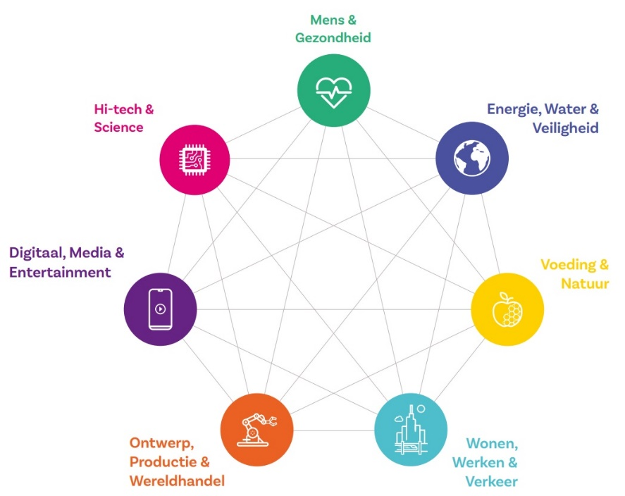

Het Experiencenter heeft als basis een creatief ingerichte ruimte binnen College Den Hulster. Het is een ruimte die niet aanvoelt als een klaslokaal, maar als een speeltuin die je kennis laat maken met techniek. Het Experiencenter is de verbinding, vanuit de scholen, naar de buitenwereld en andersom.

Doel is om er op een laagdrempelige en uitdagende manier kennis te maken met werelden binnen techniek. Hier krijgt elke leerling de kans om aan de slag te gaan met iets dat daarin bij hem of haar past. Het hoofddoel is om enthousiasme, interesses en talenten verder te ontdekken.

Er kan van alles! Denk aan het ontwerpen van producten met een lasercutter of 3D printen, programmeren van drones en robots, je eigen step of skelter bouwen, naar een andere wereld gaan met een VR bril op en nog veel meer!

Door Intensief contact met het bedrijfsleven wordt het doel van het Experiencenter verder versterkt.
Want welk bedrijf zit er niet op te wachten dat de technisch opgeleide mensen voor hun in de rij staan!

